Муниципальное казённое общеобразовательное учреждение средняя общеобразовательная школа с.Ветошкино Лебяжского района Кировской области

Конкурс «Туристский поход» на муниципальном этапе областных туристических соревнований учащихся в 2013/2014 учебном году
Отчёт о путешествии
(похода выходного дня)
«Деревня Смышляево Лебяжского района»

Руководители: Н.А.Смышляева,
Н.С.Путинцева

Ветошкино, 2014 год

Оглавление:
I.Справочные сведения о путешествии…………………………...3
II.Сведения о районе путешествия………………………………..5
- Краткая общегеографическая характеристика района
- Туристская характеристика района
III.Таблица дневных переходов…………………………………...6
IV.Техническое описание путешествия…………………………..7
V.Материальное обеспечение группы……………………………10
VI.Копия картографических материалов…………………………11
VII.Заключение и рекомендации по маршруту………………….12
VIII.Общественно-полезная работа на маршруте……………….13

I.Справочные сведения о путешествии.
Вид туризма - велосипедный
Категория сложности – некатегорийная
Время проведения – 10 мая 2014 года
Протяжённость активной части – 10 км
Способ передвижения – велосипедный
Продолжительность – 1 день
Наименование организации, проводившей путешествие: Муниципальное казённое общеобразовательное учреждение средняя общеобразовательная школа с.Ветошкино Лебяжского района Кировской области
Почтовый индекс: 613515
Телефон: /883344/ 67-155
Краеведческая тематика путешествия: знакомство с природными особенностями района путешествия
Нитка маршрута:
Ветошкино-
Смышляево-
Ветошкино.

Состав группы
№ п/п | Ф.И.О. | Год рождения | Место работы или учёбы | Домашний адрес и телефон | Обязанность в группе | Туристский опыт
1. | Смышляева Наталья Александров-на | 1983 | МКОУ СОШ с.Ветошкиноучитель | с.Ветошкино ул.Молодёж-ная, д.9, кв.1 | руководитель | ПВД вело – Р (Лебяжский р-н, 2014)
2. | Путинцева Нина Сергеевна | 1960 | МКОУ СОШ с.Ветошкиноучитель | с.Ветошкино ул.Мира, д.12 кв.1 | руководитель | ПВД вело – Р (Лебяжский р-н, 2014)
3. | Веретенникова Анастасия Андреевна | 2000 | МКОУ СОШ с.Ветошкино7 класс | с.Ветошкино ул.Свободы, д.40 | командир | ПВД вело – У (Лебяжский р-н, 2014)
4. | Сметанина Юлия Александров-на | 1999 | МКОУ СОШ с.Ветошкино7 класс | с.Ветошкино ул.Свободы, д.61 кв.2 | краевед | ПВД вело – У (Лебяжский р-н, 2014)
5. | Олюшин Александр Леонидович | 2003 | МКОУ СОШ с.Ветошкино4 класс | с.Ветошкино ул.Мира, д.70 | костро-вой | ПВД вело – У (Лебяжский р-н, 2014)
6. | Ветошкин Данил Сергеевич | 2004 | МКОУ СОШ с.Ветошкино3 класс | с.Ветошкино ул.Мира, д.45 | костро-вой | ПВД вело – У (Лебяжский р-н, 2014)
7. | Пигозина Дарья Александров-на | 2004 | МКОУ СОШ с.Ветошкино3 класс | д.М.-Байса, д.24 | повар | ПВД вело – У (Лебяжский р-н, 2014)
7. | Тагаков Данил | 2003 | МКОУ СОШ с.Ветошкино3 класс | д.М.-Байса, д.49 | повар | ПВД вело – У (Лебяжский р-н, 2014)
10. | Шамов Николай Анатольевич | 2005 | МКОУ СОШ с.Ветошкино3 класс | с.Вотское, ул.Тополиная, д.30 | казначей | ПВД вело – У (Лебяжский р-н, 2014)

II.Сведения о районе путешествия
- Краткая общегеографическая характеристика района
- Туристская характеристика района
Регион - Россия, Кировская область, Лебяжский район, д. Смышляево
Координаты - 57°15'00'' Северной Широты 49°45'00'' Восточной Долготы
Над уровнем моря - 139 м
Индекс – 613515
Лебяжский район расположен в южной части Кировской области. На севере земли граничат с Нолинским районом, на востоке с Уржумским, на юге с республикой Марий-Эл, на западе с Советским районом. Территорию района пересекает автомагистраль с твердым покрытием, которая дает возможность выхода на юг - Уржум, Малмыж, Вятские Поляны, Татарстан и т.д. В западном направлении: Советск, Пижанка, Яранск, Нижний Новгород и т.д.
Район нашего путешествия (д. Смышляево) находится вблизи с с.Ветошкино, около 6 км по трассе Лебяжье – Уржум. Селение было образовано в начале 18 века на берегу речки Сердежки. В настоящее время в д. Смышляево осталось 3 жилых дома. Деревня Смышляево граничит с Уржумским районом. Через неё проходит дорога в д.Кончара и д.Адово Уржумского района

III.Таблица дневных переходов
День пути | дата | Участок пути | Протяжён-ность км. | Чистое ходовое время | Способ передвижения | Характер пути | Естественные препятствия и сложные участки | Фактические и рекомендуемые места ночлегов | метеоусловия | Экскурсионные объекты
Пер-вый | 10.05.2014 | с.Ветошкино-  д.Смышляево-  с.Ветошкино | 10 км | 5 ч | велосипед-ный | равнин-ный | овраг | Возле реки Сердежка | +22-  +24 | Пруд, ключи, река Сердежка

IV.Техническое описание путешествия
Однодневный поход выходного дня начинается в с.Ветошкино. На крыльце школы собирается группа под руководством Н.А.Смышляевой и Н.С.Путинцевой. Накануне директору школы С.Е.Храмцову вручается план маршрута с описанием пути. Группа проходит инструктаж, оговаривается очерёдность движения.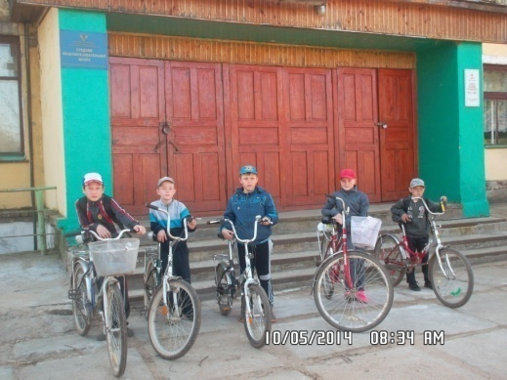 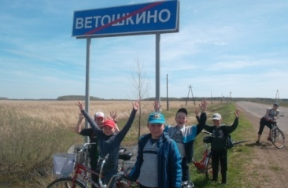
В 8:34 мы выехали на велосипедах от школы с.Ветошкино по улице Молодёжной на трассу Лебяжье – Уржум. Проехав примерно 3 км, мы сделали остановку, отдохнули 7 минут, проверили состояние велосипедов и поехали до реки Сердежка. Спустились к берегу реки, ребята узнали, что сначала деревня называлась Сердежка, и дома были у реки, только позднее все дома перенесли на то место, где сейчас находится деревня.
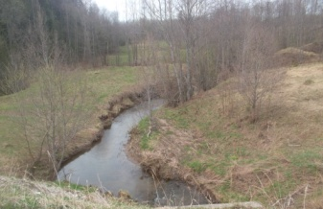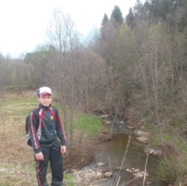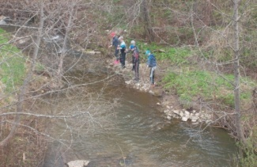
Через 15 минут мы возвращаемся назад около 200 м в сторону с.Ветошкино по трассе в д. Смышляево (до неё нам осталось около 1 км), поворачиваем налево и едем прямо по дороге.

Дорога по улице, где расположена деревня грунтовая и местами разбитая, поэтому нам пришлось идти дальше пешком.

Доходим до первого тополя и видим разрушенный дом, который когда-то принадлежал семье Геннадия Сметанина. Пройдя примерно 400 метров, мы доходим до жилых домов (их тут 2) Смышляева Александра Ивановича и Кутузова Михаила Георгиевича. У дома Александра Ивановича мы оставляем велосипеды, спрашиваем о нахождении зданий магазина, школы, клуба, аптеки и избы-читальни.

К сожалению, осталось только ветхое деревянное здание магазина, от школы остался только фундамент, но нам удалось его найти в районе старой дороги Лебяжье – Уржум. Идём дальше, справа второй дом от магазина находится ещё один жилой дом, в нём проживает Павел Алексеевич Веретенников. Всего в деревне 3 жилых дома, нет магазина, почты, людям приходится ездить до Ветошкино за продуктами. Около 2 часов группа осматривает достопримечательности, набирает воду на ключе, дойдя до конца деревни, нам захотелось отдохнуть, мы свернули налево и спустились к пруду, на этом живописном месте мы устроили привал.
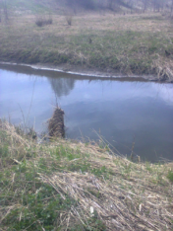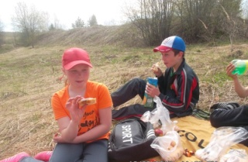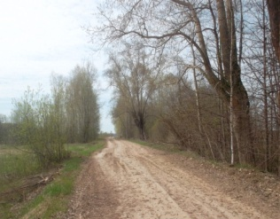
Время 13.14, дети обмениваются впечатлениями, играют, любуются красивой природой.

Около 15:00 мы собираемся домой, по дороге к нашей стоянке с велосипедами мы собираем мусор для того, чтобы по пути домой оставить его на санкционированной свалке с.Ветошкино. Набрав воды с колодца, мы берём велики и идём по улице по направлению к трассе.

Выехали в с.Ветошкино мы в 15:46. По плану мы останавливаемся возле свалки, оставляем там мусор, моем руки и едем дальше. Конечная остановка – школа с.Ветошкино. Время – 17:18

V. Материальное обеспечение группы
- Вес снаряжения
- Личное – 5 кг
- Групповое – 16 кг
- Общая нагрузка на каждого участника на начало похода – 6 кг
- Перечень группового снаряжения
- 1 палатка
- Аптечка
- Ремнабор
- Клеёнка
- Фотоаппарат
- Продукты питания
- Коврик
VI.Копия картографических материалов
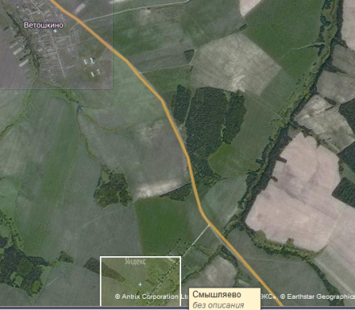

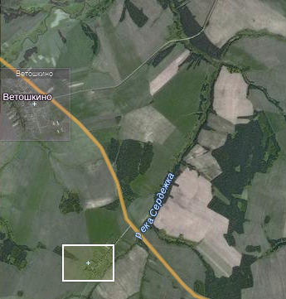
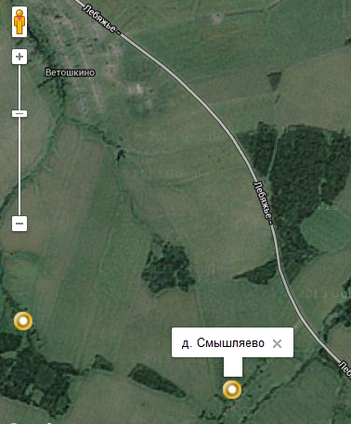

VII. Заключение и рекомендации по маршруту и его вариантам
Путешествие по маршруту с.Ветошкино – д. Смышляево удался. Перед нами стояла цель: познакомиться с жителями д. Смышляево, достопримечательностями деревни, природными особенностями района путешествия. Очистить места обитания туристов от мусора.
Группа получает задание по очистке флоры данной местности, знакомство с редкими исчезающими видами растений.
Организация работы на маршруте:
Дети на протяжении всего маршрута получили 2 задания, одно из которых (уборка мусора) они начали выполнять с самого начала. Дети были проконсультированы, проводился инструктаж по ТБ. Когда группа находилась на привале, удалось понаблюдать за редкими видами растений, такими как: ветреница, купальница

Результаты
Перед тем, как нам направиться домой, мы сделали обобщение по своему путешествию. Выделили полезную работу:
- Уборка мусора с мест паломничества туристов, прохожих и проезжающих. Ребятам удалось насобирать по пакету мусора.
- Очистить родник, возле которого проходили.
Обнаружили растения, занесённые в Красную книгу России: купальница, ветреница. Необычный рельеф, наличие обзорных точек, богатая растительность – всё это создаёт неповторимый ландшафт.

VIII.Общественно-полезная работа на маршруте
Нам посчастливилось найти место, где находилась одноэтажная деревянная школа, запечатлеть оставшийся от неё фундамент.
В парке бывшей школы мы нашли старую сосну с табличкой
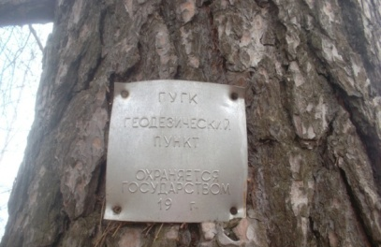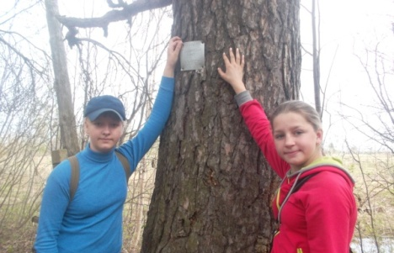
Смышляев Александр Иванович, житель д. Смышляево, показал нам старую дорогу Лебяжье-Уржум
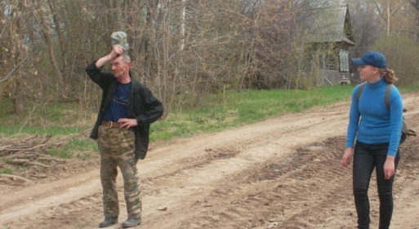
В ходе нашего путешествия по улице д. Смышляево нам захотелось сделать этот уголок более чистым, ребята собрали пластиковые бутылки, пакеты и др. мусор и по дороге домой в с.Ветошкино мы остановились у свалки и оставили его там.
